Objet : Le petit-déjeuner de travail avec les entreprises du Club français des énergies renouvelables pour l’Indonésie et le Ministre de l’Energie M. Ignasius Jonan a été couronné de succès

Au cours d’un petit-déjeuner organisé à la résidence de France, le Ministre indonésien de l’Energie et des Mines a échangé avec les entreprises françaises du secteur des énergies renouvelables regroupées au sein du Club FREGI. Cette rencontre illustre la qualité de la coopération bilatérale dans le domaine de l’énergie. Elle a permis de faire le point sur l’évolution de la politique énergétique indonésienne et sur l’avancement des projets des entreprises françaises.

Le 21 novembre, à la résidence de France, le Club français des énergies renouvelables pour l’Indonésie, French Renewable Energy Group for Indonesia (FREGI) a rencontré, en présence de l’Ambassadeur de France, le Ministre de l’Energie et des Ressources Minérales, M. Ignasius Jonan. Le Ministre était accompagné d’une délégation de haut niveau composée notamment de M. Rida Mulyana, Directeur Général Energies Nouvelles et Energies Renouvelables et de M. Andy Sommeng Directeur Général Electricité. Du côté français, douze sociétés françaises représentatives des différentes filières des énergies renouvelables ainsi que l’AFD et Business France étaient présentes.

Organisée à l’initiative du Service économique, cette réunion de travail avait pour objectif de faire le point avec le Ministre sur les évolutions de la réglementation dans le domaine des énergies renouvelables et d’échanger sur les projets suivis par les entreprises françaises.

Dans son propos introductif, le Ministre a rappelé la volonté des autorités indonésiennes de réduire les émissions de gaz à effet de serre conformément à leur NDC et d’augmenter la part des renouvelables dans le mix-énergétique (de 10% à 23%). Il a réitéré l’objectif de parvenir à un accès universel à l’électricité à horizon 2024 (contre 94% d’accès à l’électricité actuellement) dans le cadre du programme de développement de la capacité installée de 35 GW à 5 ans et 70 GW à 10 ans y compris dans les régions les plus reculées et isolées de l’Est de l’archipel.

Le Ministre a rappelé que l’Indonésie allait poursuivre la construction de centrales au charbon, exclusivement lorsqu’elles étaient situées à proximité des mines. En revanche, dans les îles de l’archipel n’étant pas dotées de ressources en charbon, la construction de centrales serait abandonnée. Le Ministre a souligné la décision de développer les centrales au gaz lorsque ces dernières pouvaient être approvisionnées par gazoduc et la priorité qui serait donnée à l’hydroélectricité et à la géothermie.

Les entreprises françaises ont par la suite pu aborder avec le Ministre les différents sujets à portée successivement généraliste et technique en lien avec les différents projets qu’elles prospectent et mettent en œuvre, et notamment : la stratégie indonésienne pour le développement des EnR dans le cadre du nouveau programme de développement de la capacité installée, les conditions de la nouvelle tarification des EnR et les modalités contractuelles encadrant les relations entre l’électricien public PLN et les producteurs privés, l’éventualité de l’instauration d’incitations fiscales pour encourager les investissements étrangers, le regroupement de projets micro-grid portés par un même investisseur pour simplifier les procédures, la réalité de la mise en œuvre de la réglementation permettant aux producteurs privés d’opérer un réseau électrique dans les région isolées.

Pour conclure le Ministre a annoncé son souhait de renouveler l’exercice dans six mois afin d’évaluer les progrès sur les différents projets évoqués.

Pour mémoire, le Club Français des Energies Renouvelables pour l’Indonésie FREGI qui rassemble une quarantaine d’entreprises françaises promeut les technologies et solutions d’énergies renouvelables françaises et soutient ses membres pour faciliter leur développement en Indonésie. Le Club représente l’ensemble des filières industrielles des énergies renouvelables incluant les bioénergies, l’éolien, le solaire, la géothermie, l’hydroélectricité, les énergies marines, les réseaux intelligents ou la valorisation énergétique des déchets. Le Club a vocation à intégrer les différentes composantes de la chaîne de valeur des énergies renouvelables depuis l’ingénierie et le financement de projet jusqu’à l’exploitation d’installations industrielles ou commerciales en passant par la fourniture d’équipements et de solutions logicielles et technologiques. Le Club soutient les efforts engagés par l’Indonésie pour accélérer sa transition énergétique en vue de l’atteinte des objectifs de réduction des émissions pris dans le cadre de l’Accord de Paris. Il appuie également les démarches engagées par le pays pour garantir un accès universel à l’électricité par la promotion de solutions et technologies propres, sûres et durables.

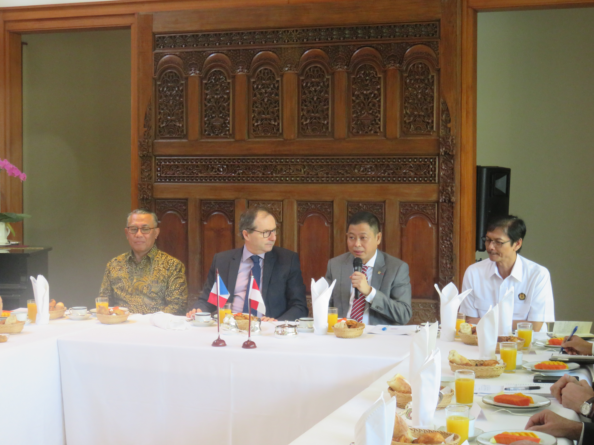
De gauche à droite : M. Andy Sommeng, DG Electricité, M. Jean-Charles Berthonnet, Ambassadeur de France en Indonésie ; M. Ignasius Jonan, Ministre de l’Energie et des Ressources Minérales ; Rida Mulyana, DG Energies Nouvelles et Renouvelables.

Jean-Alexandre EGEA

